Sumário

1. Introdução 2

2.1 O que é Banco de Dados? 3

2.2 Dado X Informação 3

2.3 Banco de Dados: Relacional X Não Relacional 3

2.4 MER: Modelo Entidade-Relacionamento 4

MER: Entidades, Relacionamentos e Atributos 4

• Exercício 1: 5

• Exercício 2: 6

• Exercício 3: 7

• 8

• Exercício 3: 8

MER: Atributos 9

2.5 9

1. Introdução

Atualmente, a utilização de banco de dados na sociedade está cada vez mais evidente. Tornando a maioria dos setores empresariais e governamentais, dependentes de banco de dados e servidores para garantir o funcionamento e gerenciamento de sistemas essenciais. Além desse fato, é inegável a presença dos mesmos em nosso cotidiano, dependemos deles desde o envio de mensagens, até no uso de serviços de *streaming* e redes sociais.

Tal fato, não necessariamente força a adaptação de muitos trabalhadores no conhecimento técnico em banco de dados. Porém, a manipulação de ferramentas que envolvem a conectividade e solicitações de informações provenientes de tais bancos e servidores, está se tornando cada vez mais normalizado e valorizado nas empresas. Uma destas ferramentas, é o PowerBI, desenvolvido pela Microsoft para fins analíticos, estatísticos e organizacionais.

Enfatizando tal contexto, este relatório visa explorar e explicar conceitos presentes nos setores de Administração de Banco de Dados, Análise de Dados e Desenvolvimento Web.

* 1. O que é Banco de Dados?

Um banco de dados é uma coleção estruturada de dados ou informações, incluídos em um determinado sistema. Tipicamente, além do gerenciamento de tais bancos, são realizadas operações, como: criação, armazenamento, atualização e exclusão de dados.

* 1. Dado X Informação

Dado e informação são dois termos que são amplamente confundidos como a mesma coisa, porém os seus significados são muito diferentes. Sendo que a palavra “dado”refere-se há um valor sem significado, ou seja, supondo o valor 15 não sabemos qual é o seu contexto ou complemento. Não sabemos se ele representa a poupança, ou a idade de um usuário. Este valor incógnito é classificado como um dado.

Já o termo “informação”, é um valor contextualizado. Ou seja, tal valor não é classificado como um “dado”, pois ele está acompanhado de uma informação adicional. Por exemplo, ao consultar o número 15 não é possível adivinha o que exatamente está sendo informado, porém quando complementado como: R$ 15. Identificamos que este valor representa uma quantia em dinheiro. Tal valor contextualizado, é classificado como uma “informação”.

* 1. Banco de Dados: Relacional X Não Relacional

Banco de dados relacionais são aqueles que utilizam tabelas regradas com estrutura fixa(como a linguagem SQL). Já o banco de dados não-relacional é centrado na manipulação de bancos de dados escaláveis, ou seja, uma escala maior de informações.

* 1. MER: Modelo Entidade-Relacionamento

É um tipo de fluxograma conceitual na Engenharia de Software, utilizado para descrever objetos(entidades) inseridos em um domínio de negócios, junto das suas características(atributos) e como elas se relacionam entre si(relacionamentos).

MER: Entidades, Relacionamentos e Atributos

As **entidades** representadas como retângulos, representam objetos ou conceitos do mundo real, como: pessoas, carros e departamentos. Já os **atributos**, definidos como características/propriedades das **entidades**, eles são representados como elipses/ovais. Comumente tais **atributos**, exemplificam aspectos de uma entidade como: nome, idade e endereço. Também há os **relacionamentos,** representados como diamantes, utilizados para conectar entidades. Podendo rotular o diamante com o tipo de relacionamento, por exemplo: “está matriculado em”, “está disponível em”, etc.

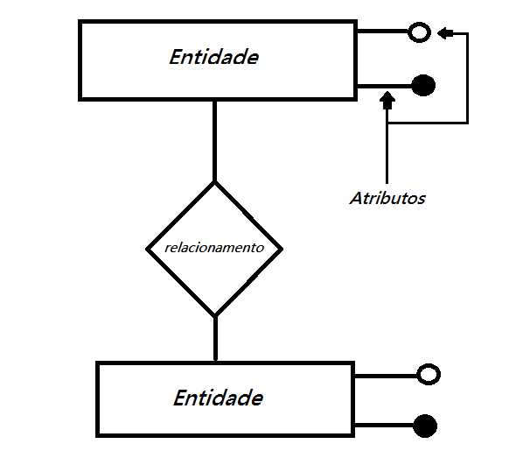

* Exercício 1:

**Sistema de controle de publicações**

O sistema de controle de publicações deve armazenar informações sobre um conjunto de **livros** e seus **autores**. Deverá ser mantido um cadastro de autores e de suas obras, onde existirão: o nome, a data de nascimento, a nacionalidade, o endereço e o CPF de cada autor, a data de publicação e o preço de cada livro. Cada autor será identificado por uma matrícula. O sistema deverá manter uma listagem de **assuntos**, com seus códigos e descrições, e uma listagem de **editoras**, com seus códigos e nomes. A cada livro deverá estar associado um assunto. As editoras poderão lançar vários livros.

**Minha Resolução:**

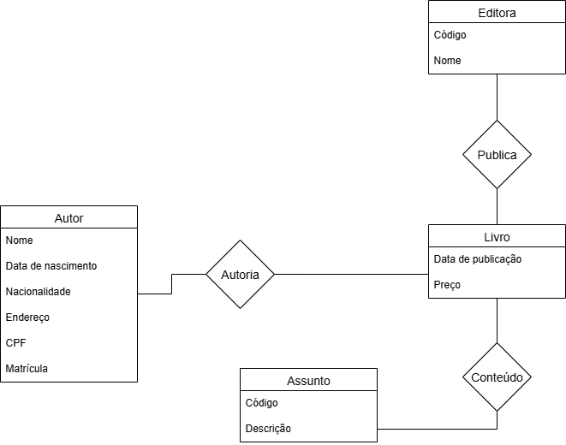

**Resolução Didática:**

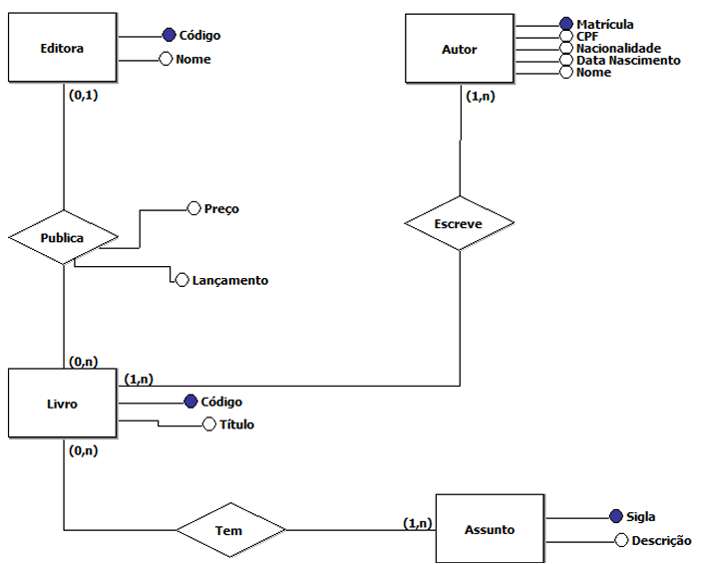

* Exercício 2:

**Sistema de imobiliária**

Em uma entrevista com uma imobiliária levantou-se as seguintes informações:

• Cada **proprietário** pode possuir vários imóveis **1 para \***

• Um **imóvel** tem apenas um proprietário**1 para 1**

• A **imobiliária** tem vários **corretores** que atendem vários **inquilinos** **\* para \***

• Um **inquilino** aluga apenas um imóvel **1 para 1**

• Um proprietário pode contactar vários corretores da mesma forma que um corretor pode contactar vários proprietários. **1 para \***

**Minha Resolução:**

* Exercício 3:

**Área de negócio: Departamento de Programação / Função gerencial: Administração de Cinemas**

A empresa de distribuição possui vários cinemas em diversas localidades 1 para *

Cada cinema possui uma identificação única, um nome fantasia, um endereço completo, incluindo rua, avenida, bairro, município, estado e sua capacidade de lotação.

Os filmes podem ser dos mais variados tipos e gêneros.

Cada filme é registrado com um título original, e se for estrangeiro, possuirá um título em português, o gênero, sua duração, país de origem, informações sobre os atores que compõem seu elenco, e o seu diretor – sendo 1 para cada filme.

Alguns cinemas apresentam mais de um filme em cartaz, sendo, nesses casos, sessões alternadas com um file e outro.

As sessões possuem horários que variam de acordo com a duração do filme, havendo sempre um intervalo de aproximadamente 15 min. entre elas.

Os atores de um filme podem, obviamente, atuar em diversos filmes, assim como o diretor de um filme pode também ser ator nesse filme ou, ainda mais, ser ator em outro filme.

Um ator possui as seguintes características: um número de identificação, um nome, uma nacionalidade e uma idade.

As sessões devem ter seu público registrado diariamente, para que se permita a totalização quando o filme sair de cartaz, ou a qualquer instante.

Apuração do público por município, por cinema e por sessão de cada cinema.

Permitir uma forma de consulta, que dado um determinado ator, sejam localizados os cinemas onde estão em cartaz os filmes em que esse ator atua.

Em quais cinemas está sendo exibido um determinado gênero de filme.

Criar o DER conceitual: entidades, relacionamentos, cardinalidades e atributos  
Modelo físico: código SQL gerado pelo brModelo

**Minha Resolução:**

* Exercício 3:

**Sistemas de Escola Infantil**

O sistema deve possibilitar o cadastro dos **alunos**, **professores** e **turmas** de uma Escola Infantil. Para os **alunos**, devem existir informações sobre seu nome, matrícula, data de nascimento, pais ou responsáveis, telefone, endereço, entre outras. Para os **professores**, devem constar as informações sobre seu grau de instrução, matrícula, nome, endereço, telefone, data de nascimento, formação, faixa etária de experiência (das crianças que já lecionou), salário base, etc.

As **turmas** devem ser registradas segundo um código, nome da turma, sala, horário, tipo (se é A, B, C), etc.

Serão cadastrados, também, os **materiais** utilizados na **turma** que deverão ser entregues pelos **alunos**.

O sistema deverá gerar **listagens** dos **alunos** por **turma** e **professor**, boletins de notas, emissão de boletins de pagamento, lista de materiais por turma, entre outros relatórios.

**Minha Resolução:**

* Trabalho 3:

**Sistemas de Escola Infantil**

O sistema deverá armazenar as informações do cliente e seus respectivos pedidos.

Para os clientes deve-se armazenar: nome, cidade, endereço, cep, cnpj e inscrição estadual.

Os pedidos podem possuir vários produtos.

Para cada produto do pedido deve-se armazenar a quantidade solicitada. Além do código do produto, também deve-se armazenar as seguintes informações do produto: a descrição, valor unitário e a unidade de medida (metro, litro, peça, etc).

Cada pedido também tem um vendedor.

Para os vendedores, deve-se armazenar, além do nome, faixa de comissão e salário fixo.

**Minha Resolução:**

Cardinalidade:

(0,n): mínimo 0, máximo n.

(1,n): mínimo 1, máximo n.

(1,1): mínimo 1, máximo 1.

(n,n): mínimo n, máximo n.

Atributos:

**money:** valor acompanhado por “,00”.

**Integer:** valor inteiro.

**Char(n):** usado para texto, delimitando até n caracteres, porém caso houver menos caracteres comparado ao seu tamanho, o espaço restante será ocupado por espaços.

Vatchar(n): recomendado para texto, delimitando até n caractere, impedindo ultrapassar o limite imposto e economizando memória.

Date: valor de data mm/dd/aa.

Primary key: chave primário, valor distinto não repetitivo, por exemplo: CPF.

Foreign key: chave estrangeira, valor integrado referenciado entre as entidades.

Chave primária composta: chaves primárias acompanhadas na mesma entidade.

Chave composta: a mesma chave é primária e estrangeira, ou seja é um valor identificador distinto e referenciado entre as entidades.

* 1. sa = unibrasil

Quando houver uma relação entre duas entidades, deve-se haver uma chave estrangeira. A presença de chaves estrangeiras deve ser igual a quantidade de relações presentes.A chave estrangeira sempre será a chave primária de uma outra tabela.